教 学 工 作 简 报
2015-2016学年 第40期（总第227期）
河南省工业学校教务处督导办 2016年3月28日

工业机器人专业同学参观国际装备
制造业博览会
2016年3月23日上午，我校机电系安排15级工业机器人班同学参观2016中国中部（郑州）国际装备制造业博览会（郑州国际会展中心）暨第18届中原国际装备制造业博览会会展。
3月23日上午8点半由机电系朱斌、张锡宪二位老师带队，全班同学乘坐公交汽车前往郑州东区CBD会展中心并办理了集体入场券，进入会场参观。本次博览会有近百家国内外厂家展出了先进的机器人设备、现代自动加工设备、3D打印技术等。参观内容有：数控机床、金属切削机床、压力成型机床和机床附件及配件、工刃具、模具，汽车制造装备技术,磨料磨具磨削产品技术； 铸造（特种铸造）设备类、压铸类、铸造、压铸材料类、锻造、冲压与辅助设备及锻件类、锻压设备、工业炉类； 焊接切割技术设备、五金工具、激光技术、塑胶机械及配件、表面工程、清洁设备、环保节能设备、热处理、物流设备； 动力传动及控制技术、轴承及其专用装备、流体机械、液压气动设备、空压机、风机、紧固件弹簧及设备：自动化控制、机器人、3D打印技术、电子应用系统、仪器仪表、软件及装备制造业信息化解决方案。参观活动一直持续到中午12点。
在这次参观活动中，同学们积极踊跃参与的热情极高，参观过程中主动与自动化、机器人品牌企业深入沟通交流，了解专业知识、行业动态以及市场发展趋势等。通过这次活动，同学们开拓了眼界，增长了知识，对制造业领域的新装备新技术有了全新的认识，对今后的课程学习和就业方向拓展了新的思路。
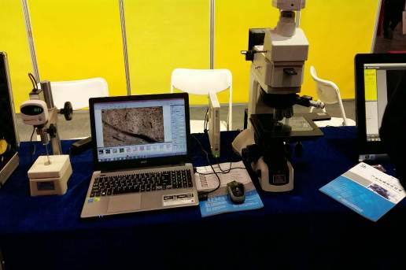
（展览会一角）
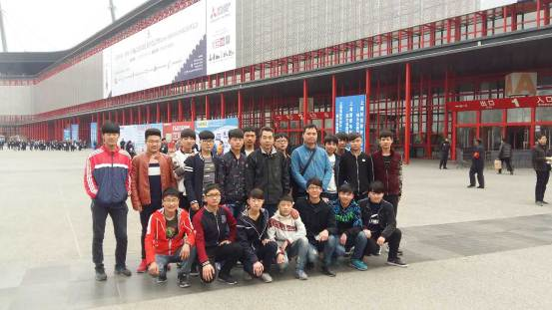
（学生与带队教师合影）
（机电系供稿）
2016年3月28日

